Я-

ГРАЖДАНИН

РОССИИ

Вопросы патриотического воспитания молодежи и роль школы в данном процессе находятся в центре внимания общественности и государства. Это связано с приоритетным значением патриотического воспитания для развития страны, консолидации общества, повышения обороноспособности и престижа России на международной арене, оздоровления всех сфер социума, от экономики до культуры. Современное российское общество все больше приходит к пониманию того, что научить подрастающее поколение уважать людей, живущих рядом, их традиции, историю, любить родной край, город, народ, который в нем живет - значит, укрепить основы государственности.
Необходимость развития гражданственности и патриотизма личности, обладающей важнейшими качествами гражданина России - патриота своего Отечества, способного активно участвовать в укреплении, совершенствовании основ общества, и, прежде всего в тех формах деятельности, которые связаны с его защитой, с подготовкой к службе в рядах Вооруженных сил России, определяется сложившейся ситуацией.
Поэтому на современном этапе одной из актуальных задач в образовании является создание программы воспитательной деятельности в каждом из общеобразовательных учреждений. Ведь будущее России определяется уровнем воспитания, обучения, физического и духовного развития, гражданского становления наших детей. Исходя из цели школы, основным направлением воспитательной работы является формирование патриотических и гражданских качеств наших учащихся, воспитание на примерах героев, возрождение идеи национального самосознания и национальных традиций.

Символы России

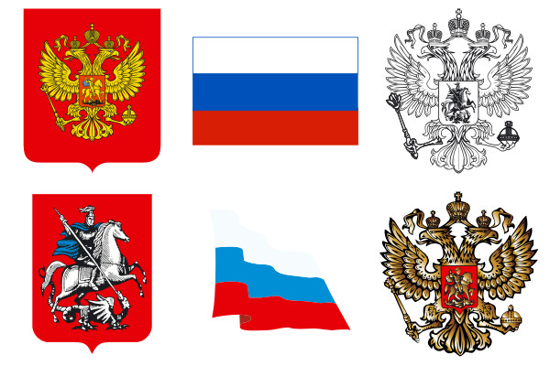

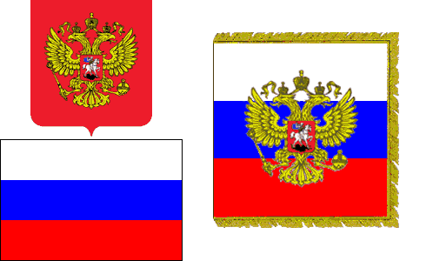

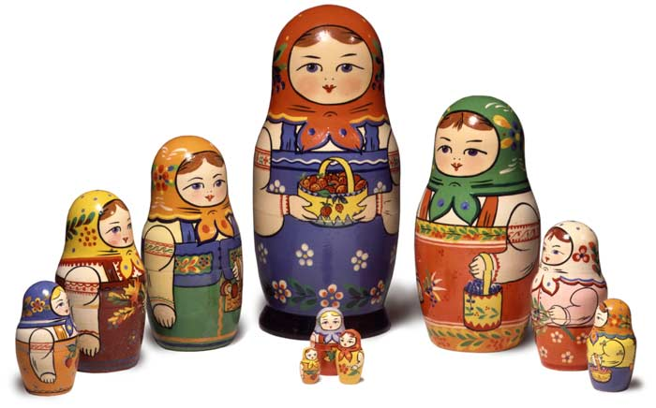

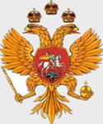

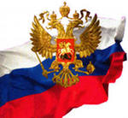

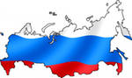

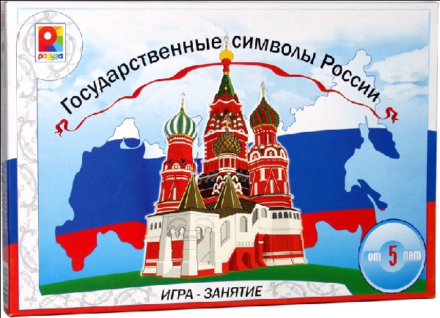

УРОКИ РУССКОЙ ИСТОРИИ

ФОТОГРАФИИ МОЕЙ РОДИНЫ

Милая светлая Родина! Вся наша безграничная любовь – тебе, все наши помыслы – с тобой.

Посмотри,мой юный друг

И увидишь ты вокруг

Небо светло-голубое

Солнце светит золотое,

Ветер истьями играет,

Травы роса умывает

Речка ,лес, цветы ,поля – сердцу милая земля

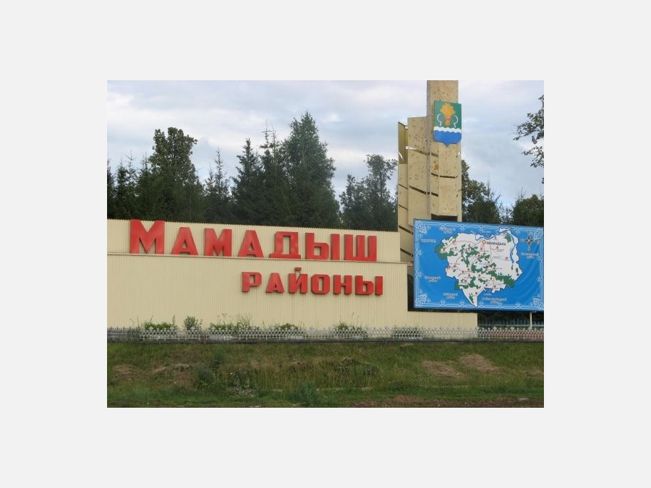

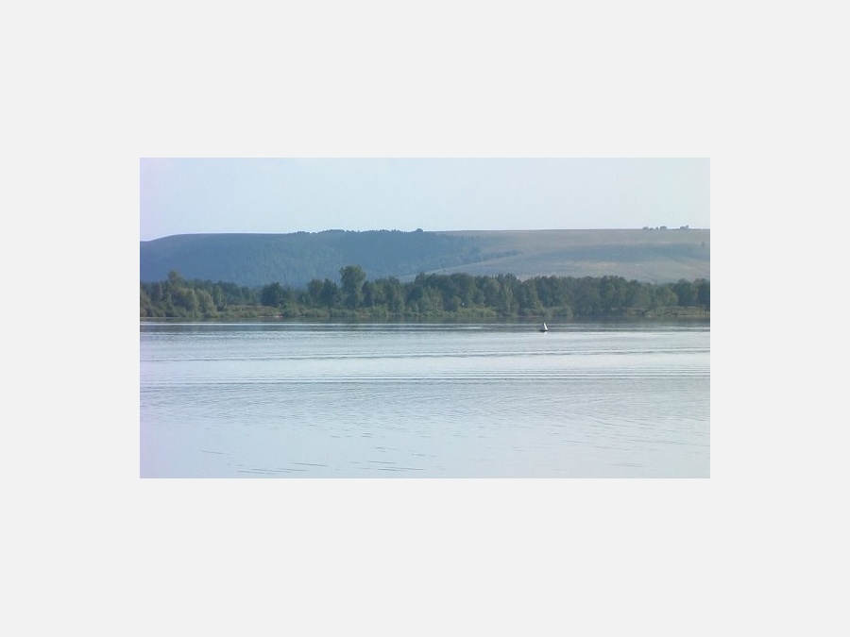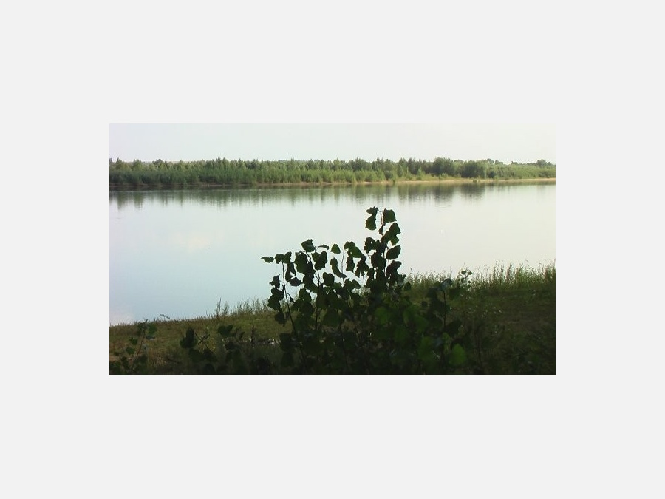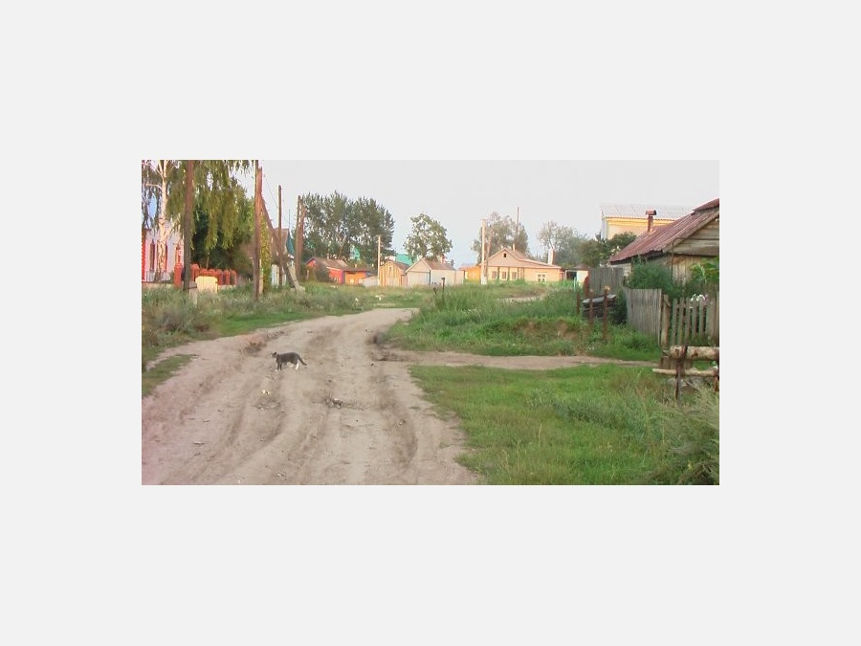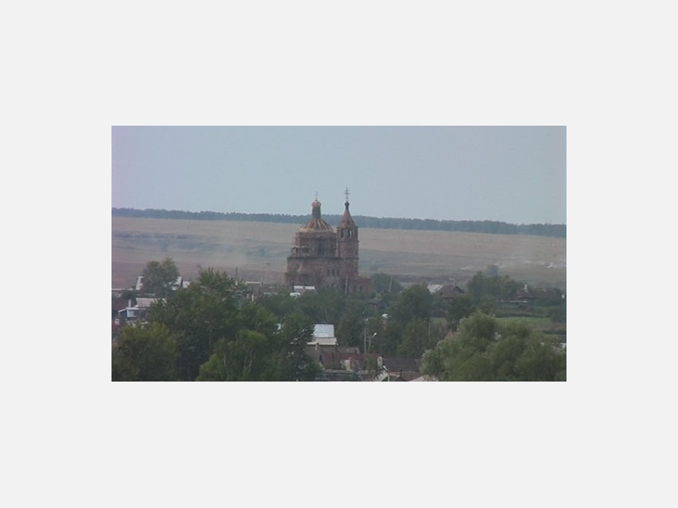

Загадки о символах России
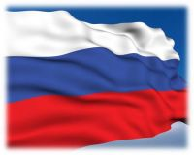Снежинки так прекрасны и легки,
Как совершенны у ромашки лепестки,
Как на доске строка написанная мелом,
Мы говорим сейчас о цвете … (БЕЛОМ)

Спокойны и чисты рек русских воды
Прозрачны и светлы как вечер зимний
И благородны и просторны неба своды
Художник их раскрасил в … (СИНИЙ)

Россия много войн пережила
И наши деды умирали не напрасно
И верность Родине их к славе привела
Под Знаменем Победы ярко.. (КРАСНЫМ)

(ФЛАГ РФ)

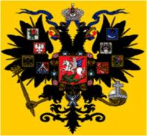

У него названий много:  Триколор, трёхцветный стяг -  С ветром гонит прочь тревоги  Бело-сине-красный ... (ФЛАГ!)  Есть главная песня у нашей страны.  Услышав её, мы вставать все должны.  Единству народа поётся в ней слава,  И восхваляется наше держава.  На свете много песен разных,  Но эта нам важней всего,  Она, как символ государства,  Известна всем до одного. (ГИМН)  Есть мелодия одна,  Ей подвластна вся страна.  Гражданин, отбросив всё,  Стоя слушает её. (ГИМН)  Есть главная песня у нашей страны.  Услышав её, мы вставать все должны.  Единству народа поётся в ней слава,  И восхваляется наша держава. (ГИМН)  Он звучит торжественно,  Все встают приветственно –  Песню главную страны  Уважать мы все должны. (ГИМН)  От могучего Байкала,  К Енисею убежала  Дочь непокорная,  Река просторная. (АНГАРА)  Есть в тайге сибирской нашей  Больше моря чудо-чаша.  В окруженье диких скал,  Это – озеро … (БАЙКАЛ)  Стоит Таня  В белом сарафане.  На стройной ножке,  В ушах – серёжки. (БЕРЁЗА)  По всем странам славится  Русская красавица:  Белые одёжки,  Золото – серёжки,  С расплетённою косой,  Умывается росой. (БЕРЁЗА)  Кукла – символ материнства  И семейного единства.  Сарафан её одёжка,  Вся из дерева... (МАТРЁШКА)  На столе стоит пузатый.  Носик – кран его горбатый.  Рядом пряники, конфеты…  Загудит вдруг, как ракета,  Запыхтит, из носа – пар!  Тульский это… (САМОВАР)  Упало солнышко в снега,  Влилась молочная река,  Плывут в горячую страну  Там делать в дырочках луну. (БЛИНЫ)  Как хлеба и калачи,  Мы тебя пекли в печи.  Вот теперь гостей встречай,  Пышный русский... (КАРАВАЙ) | Он дополняет гимн и флаг,  Любой страны то главный знак.  У России он особый,  Ты назвать его попробуй. (ГЕРБ)  Символ мудрости и власти.  Отгоняющий напасти,  Что крыла свои развёл...  Он - двуглавый птах - ... (ОРЁЛ!)  Во главе Державы,  Избранный по праву  На четыре года  Волею народа. (ПРЕЗИДЕНТ)  Уважаемый в округе  За огромные заслуги,  Управляет нашим краем,  Мы его в лицо все знаем. (ГУБЕРНАТОР)  Чтоб город стал краше,  Он принял сто мер,  «Отец» горожан всех –  Заботливый ... (МЭР)  Этот важный документ  Подготовил Президент.  Личной подписью скрепил,  Чтобы в силу он вступил. (УКАЗ)  Уверен, друзья, отгадаете вы  Ту крепость старинную в центре Москвы.  На шпилях её ярко звёзды горят,  На башне там Спасской куранты звонят. (КРЕМЛЬ)  Бронзовый памятник –  Вам не игрушка,  Он ведь - орудие,  Это – ... (ЦАРЬ-ПУШКА)  Изгнал из страны  Супостатов-французов  Наш славный герой,  Полководец ... (М. КУТУЗОВ)  Везде орёл, везде с ним слава!  Везде он гордый, впереди –  Крестом увенчана держава,  Святой Георгий на груди… (М. ШЕРЕМЕТЬЕВ)  Инструмент народный этот  С давних пор известен свету.  Только кнопочки ты тронь –  Запоёт легко ... (ГАРМОНЬ)  Из материи с картоном  У красавицы меха –  Но в присядку и с поклоном  В пляс пускает жениха. (ГАРМОШКА)  В озорные три струны  Все в России влюблены. (БАЛАЛАЙКА)  Праздник этот знаем мы –  Время проводов зимы.  Люди в эти дни должны  Веселиться, печь блины. (МАСЛЕНИЦА)  Такой пирог раз в год пекут  И в церковь к батюшке несут.  Он станет после освященья  Для православных угощеньем. (КУЛИЧ)

Птицы нашего родного края

Цель:
Обобщение знаний детей о птицах;
Формирование понимания важности заботы о природе.

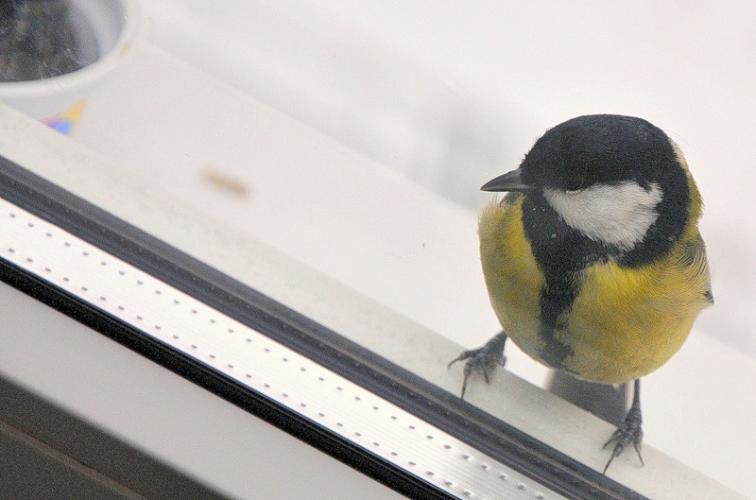

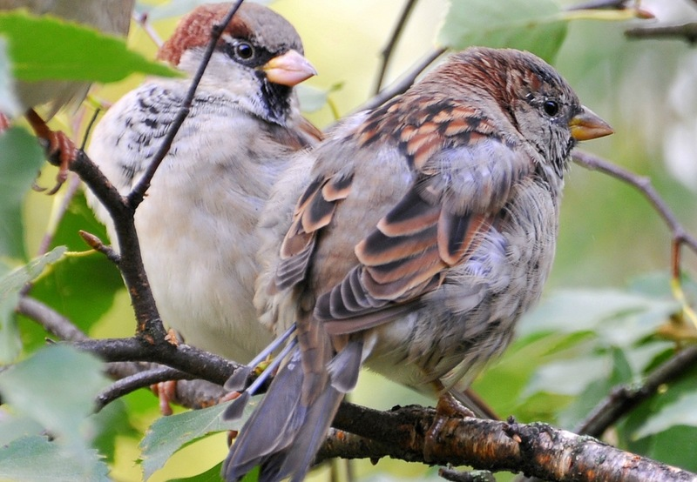

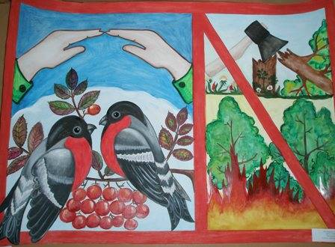

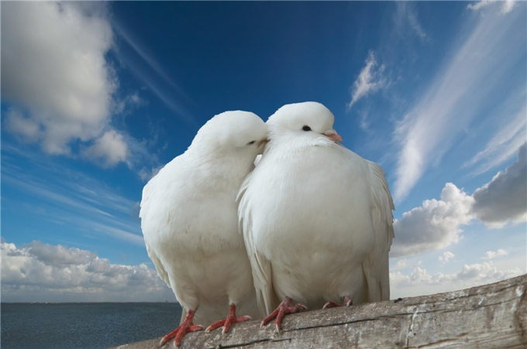

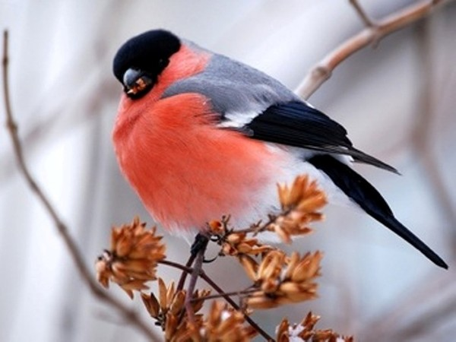

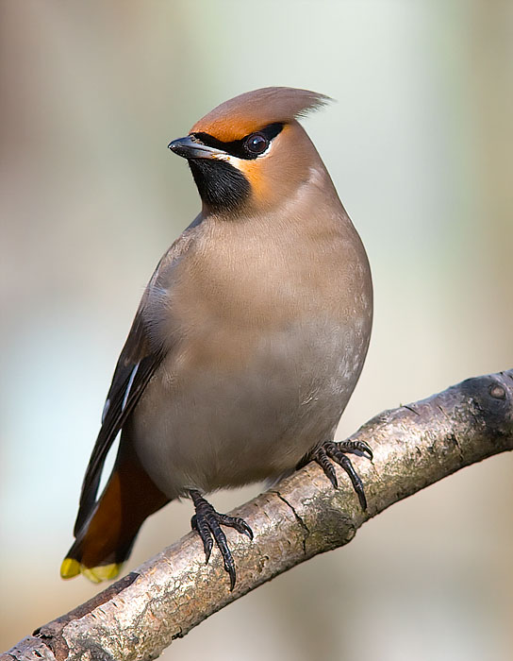
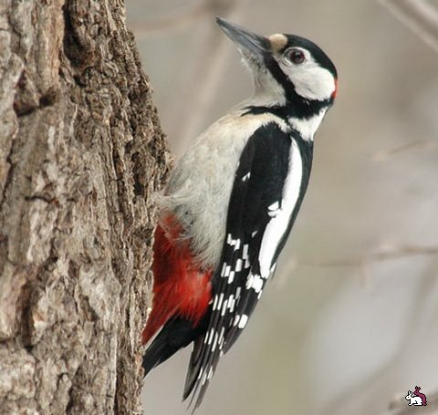

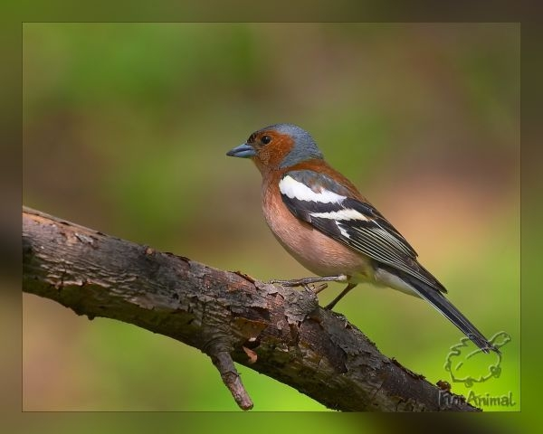

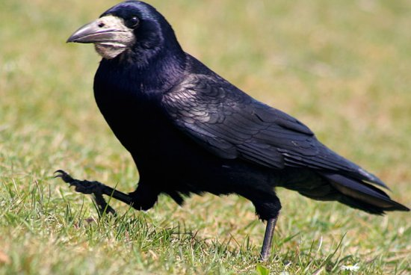
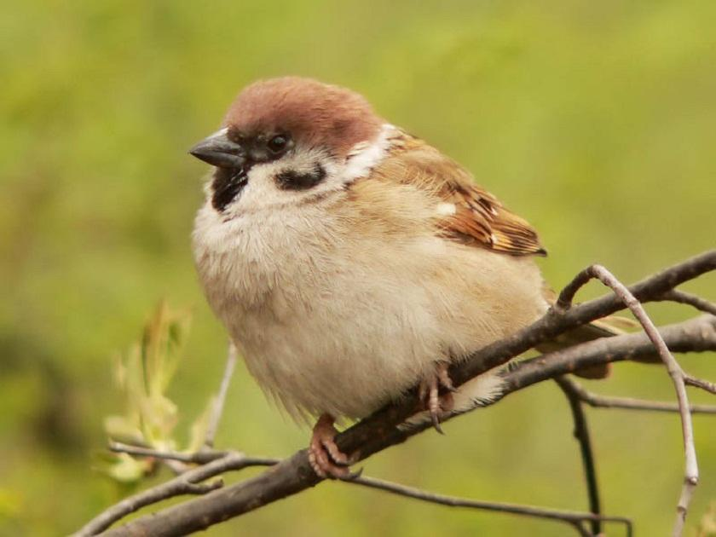

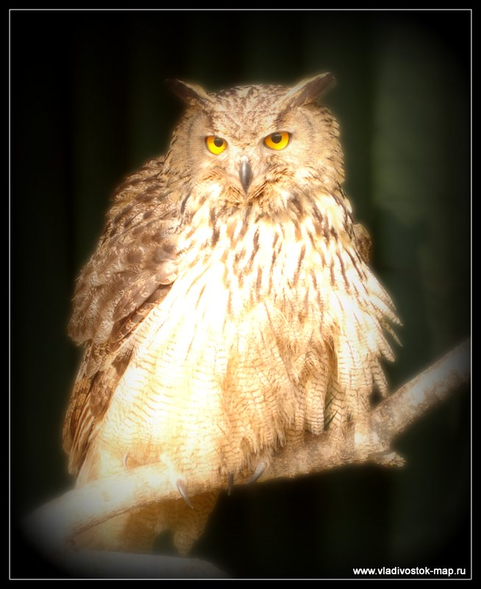

Охранять природу – охранять Родину.

Гнездо
Без рук, без топорёнка
Построена избёнка.
Колыбель для деточек
Из травы и веточек.
Сухие листочки
На сучках-сучочках.
В них лежат яички -
Выведутся птички.

Перо
Поднять можно,
А через избу
Не перекинуть.
Упал тур на воду,
не замутил тур воды.

Птица
Вёрст не считала,
По дорогам не ездила,
А за морем бывала.
Воробьи, стрижи, пингвины,
Снегири, грачи, павлины,
Попугаи и синицы:
Одним словом это - ...
(Ю. Светлова)
Кто два раза родится:
В первый раз гладкий,
Во второй раз мягкий?
Кто отправился в полёт,
В клюве веточку несёт?
Снится ночью пауку
Чудо-юдо на суку.
Длинный клюв и два крыла.
Прилетит - плохи дела.
А кого паук боится?
Угадали? Это...

Скворечник

В стене отверстие одно
Дверь заменяет и окно.
У избушки есть балкон.
Только без перилец он.
Поселились в ней жильцы –
Несравненные певцы.
(В. Кремнев)
Крепкий деревянный дом
С круглым маленьким окном.
Он стоит на длинной ножке,
Чтобы не залезли кошки.
Между веток новый дом,
Нету двери в доме том,
Только круглое окошко,
Не пролезет даже кошка.
На шесте веселый дом
С круглым маленьким окном.
Чтоб уснули дети,
Дом качает ветер.
На крыльце поет отец –
Он и летчик, и певец.
Чей на дереве домишко?
Строил я и мой братишка.
Дверь - кружок, нет окна.
В доме пусто, тишина...

Кормушка
В зимний день среди ветвей
Стол накрыт для гостей.
Избушка новая,
Для всех столовая,
Зовёт обедать,
Крошек отведать.
Что за стол среди берёз
Под открытым небом?
Угощает он в мороз
Птиц зерном и хлебом.

Улей и скворечник

Стоит под берёзою
Домик с окошком,
Другой - на берёзе,
И тоже с окошком.
Кто в первом живёт,
Тот жужжит под берёзой,
А кто во втором -
Тот кружит над берёзой.

Яйцо

Белая бочка,
В ней ни сучочка.
Белая кибитка без окон, без дверей.
Белый тулупчик сшит без рубчика.
В беленькой комнатке желтая барыня сидит.
В белом мешочке желтый камушек.
В доме еда, а дверь заперта.
Варю — солю,
стану есть — не солоно.
Живёт в нём вся вселенная,
А вещь - обыкновенная.
Какая еда хоть вари ее в пяти пудах соли,
никогда не будет соленой?
Может и разбиться,
Может и свариться,
Если хочешь, в птицу
Может превратиться.
На столе — бело, упало со стола — желто.
Под белой корочкой желтое сердечко.
Пробил я стенку — увидел серебро;
пробил серебро — увидел золото.
Серебряная стена золотым соком полна.
У меня есть крепость:
снаружи серебро, внутри золото.
Упадет, разобьется —
никакой кузнец не скует.

Яйцо и птенец
Белое, круглое,
Долго спокойно лежало,
Потом затрещало, закричало -
И неживое живым стало.
Домик круглый, домик белый,
Домик был сначала целый,
А как треснул наконец,
Так и выскочил жилец.

********

Это старый наш знакомый:
Он живет на крыше дома.
Длинноногий, длинноносый,
Длинношеий, безголосый.
Он летает на охоту
За лягушками в болото.
(Аист)
Рук нет,
А строить умеет.
(Птица)
На дереве в лукошке подрастают крошки.
(Птенцы)
Листья падают с осин,
Мчится в небе острый клин.
(Стая)
На шесте — веселый дом
С круглым маленьким окном.
Чтоб уснули дети,
Дом качает ветер.
На крыльце поет отец—
Он и летчик, и певец.
(Скворец)
На шесте -дворец,
Во дворце — певец,
А зовут его…
(Скворец)
В серой шубке перовой
И в морозы он герой
Скачет, на лету резвится,-
Не орел, — а все же птица!
(Воробей)
Чик-чирик!
За зернышком прыг!
Клюй, не робей! Кто это?…
(Воробей)
На ветвях, украшенных снежной бахромой,
Яблоки румяные выросли зимой.
Яблоки по яблоне весело снуют,
Гусениц мороженых яблоки клюют.
(Снегири)
Мал конек за морем бывал:
Спереди — шильце,
Сзади — вильце,
Сверху — черное суконце,
Снизу — белое полотенце.
(Ласточка)
Хочет — прямо полетит,
Хочет — в воздухе висит,
Камнем падает с высот,
А весной в полях поет.
(Жаворонок)
Ты его узнаешь сразу:
Черноклювый, черноглазый,
Он за плугом важно ходит,
Червяков, жуков находит.
(Грач)
Верный страж и друг полей,
Первый вестник теплых дней.
(Грач)
Непоседа птица эта,
Одного с березой цвета:
Верещунья, белобока,
А зовут ее…
(Сорока)
Непоседа пестрая,
Птица длиннохвостая,
Птица говорливая,
Самая болтливая.
(Сорока)
Весь день рыбак
В воде стоял,
Мешок рыбешкой набивал.
Закончив лов, забрал улов,
Поднялся ввысь и был таков.
(Пеликан)
Шипит, гогочет,
Ущипнуть меня хочет,
Я иду, боюсь, Кто это?…
(Гусь)
Ходит тега с теганятами, -
Не ногами, а лопатами.
Все пловцы неплохие,
Выходят из воды сухие.
(Гусь)
Крылатый, горластый,
Красные ласты.
(Гусь)
Длинная шея, красные лапки,
Щиплет за пятки — беги без оглядки!
(Гусь)
Вводе купался,
Да сух остался!
(Гусь)
Заявляю всем подряд –
Отойдите от цыплят.
У меня хоть внешность птицы,
Но характер, как у львицы.
(Наседка)
Вот птичка так птичка,
Не дрозд, не синичка,
Не лебедь, не утка
И не козодой.
Но эта вот птичка,
Хоть и невеличка,
Выводит птенцов
Только лютой зимой.
(Клест)
На когтях на ствол сосновый
Влез монтер красноголовый.
Он трудился на весу,
Но не вспыхнул свет в лесу.
(Дятел)
Плотник острым долотом
Строит дом с одним окном.
«Я по дереву стучу,
Червяка добыть хочу!»
(Дятел)
Посмотрите – выше крыш
Небо режет быстрый ….
(Стриж)
Всю ночь летает –
Мышей добывает.
А станет светло –
Спать летит в дупло.
(Сова)
Днем спит,
Ночью летает,
Прохожих в лесу пугает.
(Сова)
Пусть я птичка-невиличка,
У меня, друзья, привычка -
Как начнутся холода,
Прилетаю я сюда.
(Снегирь)
Чернокрылый, красногрудый,
И зимой найдет приют:
Не боится он простуды -
С первым снегом тут как тут!
(Снегирь)
Зимой на ветках яблоки!
Скорей их собери!
И вдруг вспорхнули яблоки…
Да это ….
(Снегири)
Стоит ствол,
На стволе кол,
На колу дворец,
Во дворце певец.
(Скворец)
Эта птица
Зовется ….
(Синица)
Днем молчит,
Ночью кричит,
По лесу летает,
Прохожих пугает.
(Филин)
Так важно она по болоту шагает!
И живность болотная прочь убегает.
Ведь если лягушка укрыться не сможет,
То этой лягушке никто не поможет!
(Цапля)
На одной ноге стоит,
В воду пристально глядит.
Тычет клювом наугад,
Ищет в речке лягушат.
(Цапля)
Длинная, носатая,
Целый день стоит, как статуя.
У меня ходули —
Не боюсь болота.
Лягушат найду ли, —
Вот моя забота!
(Цапля)
Об этой пташке лесной
Поется в песне одной:
На базар она отправлялась,
Горькой водки там напивалась.
(Чижик)
На скале он строит дом.
Разве жить не страшно в нём?
Хоть кругом и красота,
Но такая высота!
Нет, хозяин не боится
Со скалы крутой скатиться -
Два могучие крыла
У хозяина ….
(Орла)
Знает небо , знают ветер,
Скалы и речной лиман,
Что быстрее всех на свете
Птица гордая …
(Сапсан)
Живет на болоте,
Поет он с душой.
Ноги как спицы,
А сам небольшой.
(Кулик)
В болоте плачет,
А из болота не идет.
(Кулик)
Маленький мальчишка
В сером армячишке
По дворам шныряет,
Крохи собирает,
В амбаре ночует -
коноплю ворует
(Воробей)
В лесу на ветке она сидит,
Одно «ку-ку» она твердит,
Года она нам всем считает,
Птенцов своих она теряет.
«Ку-ку» то там то тут,
Как птицу эту зовут? -
(Кукушка)
Гнездо под крышей — ловко строит,
Птенцов своих постоянно выводит,
Перед дождём очень низко летает,
Эту птичку, каждый ребёнок знает,
За ней мы любим, наблюдать,
Эту птичку (Ласточкой) звать.
Каждый вечер спать ложусь,
В комнате один я не боюсь.
Засыпаю сладко я,
Под пенье птицы -
(Соловья)
В клетке целый день сидит,
И под нос себе твердит,
Но услышав двери скрип,
Он кричит «Филипп-Филипп»,
Кеше пить быстрее дай,
Кто же это -
(Попугай)

РОССИЯ - РОДИНА МОЯ

Классный час

Классный час на тему «РОССИЯ - Родина моя!»

Здравствуйте ребята, наш классный час посвящен Родине, России - одному из самых больших государств во всем мире. Мы познакомимся с символами нашего государства, к которым относятся гимн, герб, флаг, а так же столица нашего государства.
Ребята, назовите, пожалуйста, слова которые являются для вас самыми дорогими и родными на свете.
Мама, папа, друг, школа…
Молодцы, правильно. Но есть еще одно дорогое слово, это слово Родина… Родина- это дом в котором мы живем со своими родителями и друзьями. Это место где мы родились и выросли.
Слышишь песенку ручья?
Это- Родина твоя!
Слышишь голос соловья?
Это- Родина твоя!
Школа, где твои друзья.
Это-Родина твоя!
Руки матери твоей,
Звон дождей,
И шум ветвей,
И в саду смородина-
Это тоже Родина!
А вы, ребята, как понимаете слово «Родина»? Что Родина для каждого из вас?
-
Что мы Родиной зовем?
Дом, где мы с тобой растем,
И березки у дороги,
По которой мы идем.
Что мы родиной зовем?
Солнце в небе голубом
И душистый, золотистый хлеб
За праздничным столом.
Что мы Родиной зовем?
Край, где мы с тобой живем,
И рубиновые звезды-
Звезды мира над Кремлем.

Ребята, а как называется наша Родина?
-
Россия - самая большая страна на свете. Посмотрите на карту. Ни одно государство не имеет такой большой территории и такой длинной границы.
На свете много разных стран,
Но есть одна страна:
От белых льдов до теплых рек
Раскинулась она.
Посмотрите, на карте России много голубого цвета. Это моря, реки и озера. Наша страна очень красива и богата.
Ребята, а какой самый главный город нашей страны?
-
Город чудный, город древний.
Ты вместил в свои концы
И посады, и деревни,
И палаты, и дворцы.
Опоясан лентой пешен,
Весь пестреешь ты в садах!
Сколько храмов, сколько башен,
На святых твоих холмах!
Москва- столица России. Столица- главный город государства. А что является символом столицы нашего с вами государства?
А над Кремлем развивается государственный флаг. Флаг- это символ государства. Оно представляет собой 3 цветное полотнище. Каждому цвету принадлежит свое, особое значение. Белый - цвет чистоты, надежды
Синий - небо, верность, правда
Красный- огонь, отвагу.
22 августа в нашей стране отмечается День Государственного флага РФ.
Ребята, где мы можем увидеть флаг?
Каждая страна имеет свой герб, флаг и гимн. Они являются государственными символами. «Символ» в переводе означает знак, пароль, сигнал.
Имеет флаг, и гимн, и герб
Российская держава.
И, как все символы, они
Жизнь нашу отражают.
Следующий символ, герб. Герб - отличительный знак государства, города, рода. Изображают его на флагах, монетах, печатях и других государственных документах. Слово «герб» в переводе означает «наследство». В нем отражена история. Давайте рассмотрим наш герб. Что на нем изображено?
-
Золотой двуглавый орел, на фоне красного щита. Правой лапой сжимает скипетр. В его левой лапе- держав. Над головами орла мы видим короны. В давние времена, корона, скипетр и держава служили знаками царской власти. На груди орла изображен Георгий Победоносец который убивает дракона.
Герб России символизирует красоту и справедливость, победу добра над злом.
Различным образом державы
Сои украсили гербы.
Вот леопард. Орел двуглавый,
И лев, встающий на дыбы.
Таков обычай был старинный-
Чтоб с государственных гербов
Грозил соседям лик звериный
Оскалом всех своих зубов.
То хищный зверь, то птица злая,
Подобье, потеряв свое,
Сжимает в лапах, угрожая,
Разящий меч или копье.
С. Маршак
Часто на праздниках, военных парадах мы слышим торжественную песню- гимн. Гимн- это торжественная песня, исполняемая в особых случаях. Скажите, в каких ситуациях исполняется гимн страны?
Что такое гимн вообще?
Песня главная в стране!
В гимне российском есть такие слова:
«Россия любимая наша страна!».
Россией гордимся, России верны,
И нету на свете лучше страны!!!
Еще одним символом считается медведь. Сильный добродушный, способен защитить свои границы, свой дом. В 1980 году в нашей стране походила олимпиада, символом который являлся Олимпийский мишка. Так же он является символом партии «Единая Россия»

Следующий символ- монумент в Волгограде «Родина мать зовет!»
Этот монумент считается одним из 7 чудес света в России.
Так же символом России является березка.
Самое прекрасное на свете - Родина. У каждого человека есть Родина, и каждый любит её. Любит место, где он родился и живет. Любит родные места, леса и поля, свою зиму, и своё лето, весну и осень… человек любит людей, с которыми он живет, любит свой народ. Это, конечно же, малая Родина. Для меня малая Родина, это моё любимое село Салаирка. Ребята, а что для вас считается Родиной?
Если скажут слово «Родина»,
Сразу в памяти встает,
Старый дом, в саду смородина,
Старый тополь у ворот.
У реки березка скромница
И ромашковый бугор…
А другим, наверно, вспомнится
Свой родной Каскаринский двор…)))
Берегите Россию-
Нет России другой.
Берегите её тишину и покой,
Это небо и солнце,
Это хлеб на столе,
И родное оконце в позабытом селе…
Берегите Россию,
Без нее нам не жить
Берегите её,
Чтобы вечно ей быть!!!

Большое спасибо за урок, до свидания!
МАСЛЕНИЦА
Цель: ознакомить детей с русскими традициями и праздниками
Действующие лица:
Ведущая
1-й ученик
2-й ученик
3-й ученик
4-й ученик
5-й ученик
Масленица
1-й зверь
2-й зверь.
Зал, где проводится праздник, затемнен. Дети в зимней одежде читают стихи о зиме. Звучит песня. «Ах ты, зимушка-зима».
Ведущая.
Не пришла ли пора передать власть от зимы к весне-красне. Она уже не за горами. Поможем же весне, поможем солнцу в срок прийти на землю. Встанем в кружок, заведем хоровод.
Исполняется хоровод с инсценировкой русской народной песни «Как на тоненький ледок».
Ведущая.
А поможет нам зиму проводить да весну встретить Масленица. Кто из вас готов позвать Масленицу?
1-й ученик.
Душа ль ты моя, Масленица,
Сахарные твои уста,
Сладкая твоя речь!
Приезжай ко мне в гости
На широкий двор
На горах покататься,
В блинах покататься.
2-й ученик.
Уж ты, моя Масленица,
Красная краса, русая коса,
Тридцати братьев сестра,
Трех матушек дочка,
Приезжай ко мне во тесовый дом
Умом повеселиться,
Речью насладиться.
3-й ученик.
Приезжай, честная Масленица,
Широкая боярыня,
На семидесяти семи санях,
На широкой лодочке
В городе пировать!
Ведущая.
Нет, не идет что-то Масленица. Как же будем без нее весну встречать? Видно, придется всем вместе ее позвать. Давайте сделаем так: я начну звать Масленицу, а вы, ребята, повторяйте за мной каждую фразу. А в конце все вместе хором произнесем: «Приезжай, Масленица, в гости на широкой двор!». Ну-ка, попробуем (взмахивая руками, вместе с детьми репетирует повтор фразы). Теперь я буду Масленицу звать, буду ее хвалить, вы подхватывайте.
Ведущий читает призыв, дети хором повторяют за ведущей каждую строчку.
Ведущая.
Дорогая гостья Масленица,
Авдотьюшка Изотьевна,
Дуня белая, Дуня румяная,
Коса длинная, трехаршинная,
Лента алая, двухполтинная,
Платок беленький, новомодненький,
Шуба синяя, лапти красные,
Лапти частые, головастые,
Приезжай, Масленица, в гости на широкий двор!
К концу призыва включается полное освещение зала. Входит Масленица — нарядно одетая девушка с соломенной куклой в руках. С нею свита: лесные звери, несущие символ солнца, — украшенные лентами круги на палках.
Ведущая.
Здравствуй, дорогая Масленица! Здравствуйте, гости любезные! С вами мы всегда рады повеселиться на празднике проводов зимы холодной, встречи весны ясной! Надолго ли ты, Масленица, к нам пришла?
Масленица.
Всего на семь дней. Мой первый день — встреча, а седьмой — проводы.
4-й ученик.
Наша Масленица дорогая
Ненадолго к нам пришла.
Мы думали — на семь недель.
Оказалось — на семь дней.
А с чем пришла ты, Масленица?
Масленица.
Встречают меня испокон сытостью и довольством. Ведь я знаменую праздник хозяйственного изобилия. Чем богаче Масленицу отпразднуете — тем богаче год будет.
Ведущая.
Мы встречаем тебя хороводом — поможем солнцу!
Дети исполняет хоровод «Как на улице Метелица метет».
Ведущая.
Ребята, а теперь попросим у Масленицы угощения.
Дети (хором).
Тинка, тинка, подай блинка,
Оладышка — подзабавышка,
Масленица, блины печь — дело сложное,
Растворю я квашенку на донышке,
Поставлю квашонушку на столбушке,
Будет моя квашенка полным-полна,
Полным-полна, с краями ровна!
Для выпечки блинов много секретов надо знать. Тесто ставят на снеговой воде, на дворе, когда восходит месяц, да еще и приговаривают:
Месяц ты, месяц,
Выгляни в окошко,
Подуй на опару.
Звери выносят бадейку (миску), покрытую вышитым полотенцем. Еще раз повторяют заклинание Масленице, надевают фартуки, берут сковородки, хвалят тесто.
Звери.
Хороша опара уродилась, пора и блины из нее печь!
1-й зверь.
А ну-ка, угадай, что я делаю? (Показывает на сковородку и демонстрирует все, о чем говорит).
На плешивого маслом капну,
По плешивому тестом хлопну,
Плешь обдеру да опять наведу.
Дети (хором).
Печешь блины!
2-й зверь.
А кто таков Иван Громоков?
Сел на конь и поехал в огонь.
Исполняется русская народная песня «Блины».
Масленица.
А хорошо ли вы, ребята, готовились меня встречать?
Ведущая.
Ждали тебя, Масленица, готовились.
5-й ученик.
Масленица — кривошейка,
Встретим тебя хорошенько:
С блинцами, с каравайцами,
С сыром, маслом, калачом
И с печеным яйцом.
Ведущая.
Мы даже песню знаем о твоей щедрости. (Звучит любая народная закличка). А кто с тобой пришел, Масленица?
Масленица.
Мои друзья-звери, по весне меня знавшие. Сейчас они о себе загадки загадают. Первым о приходе весны возвещают птицы.
Звери по очереди загадывают загадки.
1-й зверь.
Как сажа черна, как сметана бела, люблю всем в лесу стрекотать, где была. (Сорока).
2-й зверь.
Видели вы меня не раз, скачу я на двух шагах от вас. Чирик - чирик. Кто к этой песне привык? (Воробей).
1-й зверь.
Не артист, а голосист, не ездок, а шпоры у ног. (Петух).
2-й зверь.
За деревьями - кустами промелькнуло быстрое пламя. Промелькнуло, пробежало, но ни дыма, ни пожара. (Заяц).
1-й зверь.
Кто в лесу глухом живет неуклюжий, косолапый, летом ест малину, мед, а зимой сосет он лапу? (Медведь).
Ведущая.
Масленицу провожаем, весну-красну встречаем.
Гостья погостилась, с зимушкой простилась,
С крыши капели, грачи прилетели,
Воробьи чирикают, они весну окликают.
5-й ученик.
Уж верба вся пушистая раскинулась кругом.
Опять весна душистая повеяла крылом.
Станицей тучки носятся, теплом озарены,
И в души снова просятся пленительные сны.
Везде разнообразною картиной занят взгляд,
Шумит толпою праздною народ, чему-то рад,
Какой-то тайной жаждою мечта распалена,
И над душою каждого проносится весна.
(А. Фет)
Масленица.
А знаете ли вы пословицы о труде? Проверим. Я начну говорить пословицу, а вы оканчиваете:
Ученье свет... (а неученье — тьма).
Готовь сани летом... (а телегу — зимой).
Не красна изба углами... (а красна пирогами).
Маленькое дело... (лучше большого безделья).
Чем дальше в лес... (тем больше дров).
Не сиди, сложа руки... (не будет в доме скуки).
Труд человека кормит... (а лень портит).
Молодцы! Хорошую встречу и добрые проводы вы мне подготовили.
Я гуляла с вами, теперь села в сани,
Пела и плясала — больно я устала.
Кончилось веселице — беритесь за делице,
Направляйте сошенку выехать на пашенку,
А со мной проститься, блинами угоститесь.
Масленица и ее свита уходит, прощаясь с ребятами. Праздник заканчивается веселой плясовой музыкой.

НАША АРМИЯ РОДНАЯ
День Защитника Отечества

Когда музы не молчали

Существует такое выражение – когда говорят пушки, музы молчат. Действительно , искусство и война – кажется, нет более несовместимых понятий. Однако начинать воспитывать чувство гордости за свою страну можно можно и нужно с того, чтобы школьники знакомились с художественными произведениями

